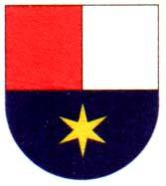
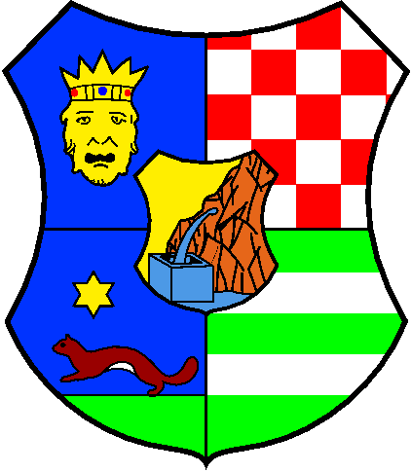

VARAŽDINSKA ŽUPANIJA

MEĐIMURSKA ŽUPANIJA

KRAPINSKO- ZAGORSKA ŽUPANIJA

GRAD ZAGREB

ZAGREBAČKA ŽUPANIJA

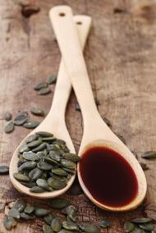

3. MEĐUNARODNA IZLOŽBA BUČINOG ULJA
ALPE-JADRAN
i
10. IZLOŽBA BUČINOG ULJA HRVATSKE

Varaždin, subota, 23. svibnja 2020. godine

PRIJAVNI LIST ZA SUDJELOVANJE NA IZLOŽBI
I OCJENJIVANJU BUČINOG ULJA
(Popuniti velikim tiskanim slovima)

Matični broj u Upisniku:
Proizvođač:
Poštanski broj i mjesto:
Ulica i broj:
Telefon i mobitel:
E-mail
Mjesto – područje uzgoja:
Sorta i površina uzgoja koštice:
(koju predstavlja uzorak)
Datum berbe: | Datum prerade:
Količina koštica: | Količina ulja:
Naziv i mjesto uljare: (za proizvođače samo
koštica, priložiti kopije potvrda o preradi)
Način prerade koštice:  (zaokružite jedan od načina) | 1. hladno prešano
 | 2. nerafinirano (proizvedeno uz prženje)
Način čuvanja ulja:
(npr. inox, staklo, plastika)
Želim sudjelovati u prodaji vlastitih proizvoda na otvorenom prostoru tijekom Izložbe bučinog ulja u Varaždinu (zaokružite) |  | DA NE

Popunjeni obrazac poslati najkasnije do 31. ožujka 2020. godine na e-mail: marina.krog@kzz.hr; ivanka.kuscar@kzz.hr ili na adresu Krapinsko-zagorska županija, Upravni odjel za gospodarstvo, poljoprivredu, turizam, promet i komunalnu infrastrukturu, Magistratska 1, 49000 Krapina

U , 2020.g.

PROIZVOĐAČ:

